Содержание
Примечания, касающиеся руководства
по эксплуатации . . . . . . . . . . . . . . . . . . . . . . . . . . . .В-01 Сведения об устройстве . . . . . . . . . . . . . . . . . . . . . .В-02 Безопасность . . . . . . . . . . . . . . . . . . . . . . . . . . . . . . .В-05 Транспортировка . . . . . . . . . . . . . . . . . . . . . . . . . . . .В-06 Эксплуатация . . . . . . . . . . . . . . . . . . . . . . . . . . . . . . .В-08 Ошибки и неисправности . . . . . . . . . . . . . . . . . . . .В-12 Техническое обслуживание . . . . . . . . . . . . . . . . . .В-13 Установка насоса для конденсата
(дополнительная) . . . . . . . . . . . . . . . . . . . . . . . . . . .В-17 Утилизация . . . . . . . . . . . . . . . . . . . . . . . . . . . . . . . . .В-18 Декларация о соответствии . . . . . . . . . . . . . . . . . .В-18

Примечания, касающиеся руководства по эксплуатации

Условные обозначения
Правовые положения

Этот выпуск заменяет все предыдущие выпуски. Ни одну из частей этой публикации нельзя воспроизво-дить без письменного соглашения. То же самое от-носится к электронной обработке, дублированию или распространению этой публикации. Эта публикация подвергается техническим изменениям. Все права защищены. Торговые марки используются без гаран-тии, что их можно использовать свободно, и, главным образом, как написано у производителя. Используе-мые названия продукта регистрируются, и их следует применять соответствующим образом. Объем по-ставок может изменяться в зависимости от дизайна продукта. Этот документ выпущен со всем должным вниманием. Мы не берём на себя никакой ответ-ственности за ошибки или упущения. TROTEC

Опасный электрический ток! Предупреждает об опасности электри-ческого тока, которая может привести к ранениям или даже смерти.

Опасно!
Предупреждает об опасности, которая может привести к телесным поврежде-ниям.

Внимание!
Предупреждает об опасности, которая может привести к повреждению иму-щества.

Последнюю версию Руководства по эксплуатации можно найти на сайте: www.trotec.de.

 | Осушитель воздуха TTK 655 S. Руководство по эксплуатации | 1

Сведения об устройстве

Описание устройства

В этом устройстве используется принцип конденса-ции для автоматического увлажнения помещений. Вентилятор всасывает влажный воздух в помеще-нии через воздухозабор (1), воздушный фильтр (10), испаритель и конденсатор, расположенный за ним. Воздух охлаждается в холодном испарителе до тех пор, пока температура не опустится ниже точки росы. Водяной пар, который содержится в помещении, осе-дает на ребрах испарителя в результате конденсации или замерзания. Увлажненный, охлажденный воздух снова подогревается у конденсатора и выдувается при температуре примерно 5 °С выше нуля. Воздух из сушилки, подготовленный таким образом, смеши-вается с воздухом помещения. Относительная влаж-ность в помещении, где расположено устройство, снижается, так как воздуха постоянно циркулирует через устройство. В зависимости от температуры воз-духа и относительной влажности сконденсированная вода капает или постоянно, или только во время фазы размораживания в конденсационном поддоне. Конденсат подается из устройства через дренажный шланг для конденсата, подсоединенный к патрубку для шланга (3), во внешний контейнер или сливается. Сконденсированная вода может также отводиться с помощью модернизированного насоса для конденса-та, (см. главу «Установка насоса для конденсата (до-полнительная)).
Устройство имеет панель управления (6) для управ-ления и контроля функций.
Устройство может снизить относительную влажность в помещении примерно на 32%. Из-за теплового из-лучения, которое связано с эксплуатацией, темпера-тура в помещении может повыситься примерно на 1-4 °С.
Описание устройства

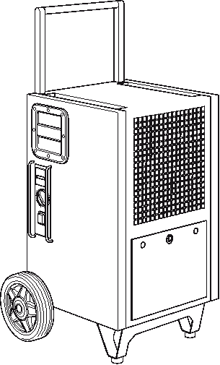
9
TTK 655 S

8
7 1

6
2

3

5
4

10

№ | Рабочий элемент
1 | Воздухозабор
2 | Патрубок для подсоединения дополнительного конден-сатного насоса (внутри устройства)
3 | Патрубок для подсоединения шланга для слива кон-денсата
4 | Ножки
5 | Колеса
6 | Панель управления
7 | Выход воздуха
8 | Ручка для переноски
9 | Ручка для транспортировки
10 | Воздушный фильтр

2 | Осушитель воздуха TTK 655 S. Руководство по эксплуатации

Технические характеристики

Параметры  Модель  Удаление влаги, максимальное  Рабочий диапазон относительной влажности  Расход воздуха, максимальный  Электрическое соединение  Мощность на входе, максимальная  Плавкий предохранитель (внутренний)  Охлаждающий агент  Количество охлаждающего агента  Вес  Размеры (HxDxW)  Высота дополнительного конденсатного насоса, максимальная  Максимальное расстояние от стенок других объектов | Значения  ТТК 655 S  150 л в сутки  32-100%  1500 м3 /час
230 В/ 50 Гц
1.8 кВт
16 А
R407c
1300 г
54 кг
810 х 485 х 605 мм
4 м
А: вверху: 50 см В: Сзади: 50 см С: Сбоку: 50 см
D: Спереди: 50 см
56 дБ(А)
Уровень звукового давления LpA (1 м соответствует DIN 45635-01-KL3)

Электросхемы

Панель управления со счетчиками рабочих часов (стандартная)

E Ph

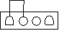
S1 0/1 E
R
H M1
Y

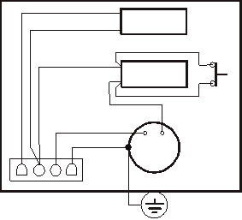
Черный Поплавковый выключатель верхнего уровня
Черный
продувки
Коричневый Выключатель
Коричневый Поплавковый выключатель нижнего уровня

Шунт Черный Красный Синий

S2
230V/50Hz
Зелёный / Жёлтый Электро-
двигатель 4 3 2 1 Штепсель-
P ная вилка

Штепсельная
вилка Shucko R

PCB

L NC NO N
M2

N

Е – Заземление
Рh – Электрическая фаза N – Общая линия
S1 – Главный выключатель S2 – Гидростат
H – Счётчик рабочих часов M1 – Компрессор
M2 – Двигатель вентилятора Y – Двухходовой клапан
(электромагнитный клапан для размораживания)
R – Силовое реле
P – Гнездо для водяного насоса

 | Осушитель воздуха TTK 655 S. Руководство по эксплуатации | 3

Панель управления со счётчиком рабочих часов и потребляемой мощности

E Ph

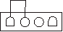
S1 0/1 E
R
H

M1
Y

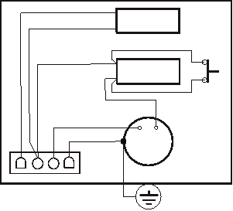
Черный Поплавковый выключатель верхнего уровня
Черный
продувки
Коричневый Выключатель
Коричневый Поплавковый выключатель нижнего уровня

S2
230V/50Hz
Шунт Черный Красный Синий
Зелёный / Жёлтый Электро-двигатель
4 3 2 1 Штепсель-P ная вилка

Штепсельная вилка Shucko

N

R

PCB

L NC NO N
M2

Е – Заземление
Рh – Электрическаяфаза N – Общая линия
S1 – Главный выключатель S2 – Гидростат
H – Счётчик рабочих часов
и потребляемой сощности M1 – Компрессор
M2 – Двигатель вентилятора Y – Двухходовой клапан
(электромагнитный клапан для размораживания)
R – Силовое реле
P – Гнездо для водяного насоса

4 | Осушитель воздуха TTK 655 S. Руководство по эксплуатации

Безопасность

Перед пуском или использованием этого устройства нужно внимательно прочитать это руководство. Храните это устройство вблизи устройства или места его использования!
• Не используйте устройство в потенциально взры-воопасных помещениях.
• Не используйте устройство в атмосфере, содержа-щей масло, серу, хлор или соль.
• Устанавливайте устройство вертикально в устой-чивое положение.
• Дайте устройству высохнуть после влажной очист-ки. Не включайте его, пока оно влажное.
• Следите, чтобы патрубок для забора и выпуска воздуха не был забит.
• Следите, чтобы с той стороны устройства, где на-ходится патрубок для забора воздуха, не было грязи и незакрепленных предметов.
• Никогда ничего не вставляйте в устройство.
• Не накрывайте и не перемещайте устройство во время работы.
• Следите, чтобы все электрические кабели снаружи устройства были защищены от повреждений (на-пример, от животных).
• Используйте только такие удлинители кабелей, которые соответствуют мощности, потребляемой устройством, длине кабеля и его использованию. Избегайте электрической перегрузки.
• Перемещайте устройство только в вертикальном положении и пустым.
• Утилизируйте собранный конденсат. Его нельзя пить. Существует риск заразиться инфекционны-ми заболеваниями.

Использование по назначению
Для сушки и увлажнения воздуха в помещении нуж-но использовать только устройство ТТК 655 S (напри-мер, после повреждения водой из разорванных труб или после затопления) в соответствии со следующими техническими условиями.
Использование по назначению включает: • Сушку и увлажнение:
– жилых помещений, спален, ванных или под-валов
– прачечных, домов отдыха, экскурсионные ав-томобили, катера
• Поддержание сухой атмосферы в:
– кладовках, архивах, лабораториях
– ванных, умывальных и раздевалках и т.д.

Неправильное использование:
Не ставьте устройство на залитый пол. Не исполь-зуйте устройство снаружи. Не кладите на устройство какие-либо предметы, например, влажную одежду для сушки. Любые неразрешенные изменения или модификации устройства запрещены.

Квалификация персонала
Люди, использующие это устройство, должны:
• Знать об опасности, которая может возникнуть при работе с электрическими приборами во влаж-ных зонах.
• Принимать меры, чтобы защитить себя от прямо-го контакта с деталями под напряжением.
• Прочитать и понять это руководство по эксплуата-ции, особенно главу «Безопасность».

Задачи обслуживания, которые требуют, чтобы корпус был открыт, должны выполняться толь-ко специальными компаниями, которые зани-маются охлаждением и кондиционированием воздуха или TROTEC

Остаточные риски
Опасный электрический ток!
Работу на электрических компонентах должен выполнять только уполномо-ченный специалист компании!

Опасный электрический ток!
Перед началом работ на устройстве нуж-но вынуть вилку из розетки!

 | Осушитель воздуха TTK 655 S. Руководство по эксплуатации | 5

Внимание! A. Чтобы избежать повреждения устрой-
ства, никогда не включайте устройства, не вставив воздушный фильтр!
Транспортная ручка устройства при доставке

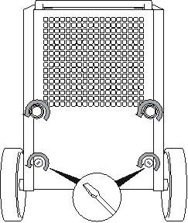
Опасно!
Устройство может представлять опас-ность, если оно используется неправиль-но неквалифицированными людьми! Следите за квалификацией персонала!
18 19
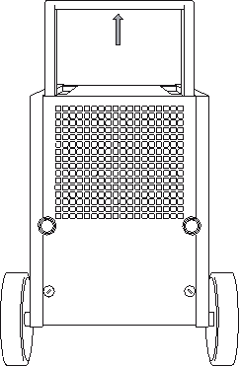
Поведение в случае аварии B. 1. В аварийной ситуации отсоедините устройство от
сети.
2. Нельзя подсоединять неисправное устройство снова к сети.

Транспортировка
Для облегчения транспортировки устройства его снабжают колесами и транспортировочной ручкой. Перед транспортировкой устройства необходимо выполнить следующее:
1. Отключите устройство рубильником (см. главу «Рабочие элементы»).
2. Выньте вилку из розетки. Не тяните устройство за кабель!
3. Слейте конденсат через шланг для конденсата или конденсатный насос (дополнительный). Проверь-те, не капает ли конденсат.
4. Распаковав устройство, настройте транспортную рукоятку, установив её в транспортировочное по-ложение следующим образом:

Примечание!
Распаковав устройство, открутите два нижних винта (18, 19) и настройте транспортную ручку. После этого снова вставьте винты. Это выполняется только при распаковке устройства.

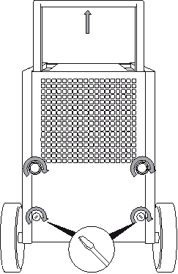
C.

5. Держите транспортную ручку обеими руками и наклоните устройство так, чтобы его можно было катить на колесах.
6. Передвигайте устройство на то место, где вы хоте-ли бы его использовать.

6 | Осушитель воздуха TTK 655 S. Руководство по эксплуатации

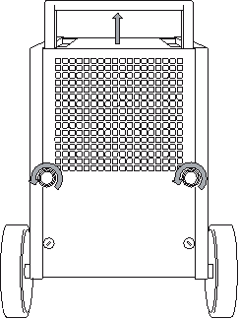

7. Если необходимо, установите несколько устройств друг на друга следующим образом:
После перемещения устройства выполните следующее: 1. После транспортировки установите устройство в
вертикальное положение.

A. Транспортная ручка в положение укладки устройств друг на друга

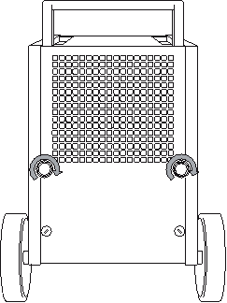
B.

Хранение
Если устройство не используется, его нужно хранить следующим образом?
• Оно должно быть сухим • Под крышей
• В вертикальном положении, чтобы оно было защи-щено от пыли и прямых солнечных лучей
• Положите друг на друга несколько устройств (мак-симум 3), если необходимо.
• Температура хранения должна соответствовать диапазону рабочих температур, представленному в главе «Технические характеристики».

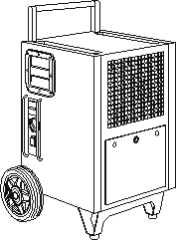
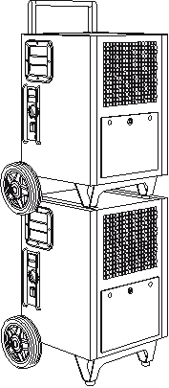
C.

 | Осушитель воздуха TTK 655 S. Руководство по эксплуатации | 7

Эксплуатация

• После включения устройство работает полностью автоматически.
• Старайтесь не открывать двери и окна.

Позиционирование
При позиционировании устройства соблюдайте ми-нимальное расстояние от других объектов, как описа-но в главе «Технические характеристики».
Примечания о способности снижения влажности
Способность к снижению влажности зависит от: • пространственной композиции помещения • температуры в помещении
• относительной влажности

Чем выше в помещении температура и влажность, тем выше способность к снижению влажности.
Для использования в жилых помещениях достаточна относительная влажность 50-60%. В хранилищах и архивах относительная влажность не должна превы-шать 50%.

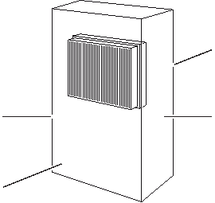
A

B

C C

D

• Устанавливайте устройство на ровную поверх-ность в устойчивое положение.
• Если возможно, устанавливайте устройство в середине помещения и держите подальше от ис-точника тепла.
• При установке устройства во влажных зонах, та-ких как прачечные, ванные комнаты или тому подобное, нужно обезопасить устройство на месте с помощью защитного устройства по дифферен-циальному току (УЗО), согласно соответствующим нормативам.
• Следите, чтобы шнуры удлинителя были полно-стью размотаны.

8 | Осушитель воздуха TTK 655 S. Руководство по эксплуатации

Рабочие элементы Конденсатный насос (опция)

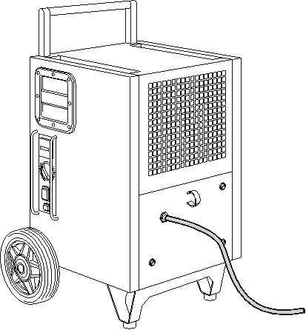
Панель управления

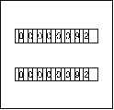
12
13

17

14

Стандартная версия
15

Альтернативная версия

№ | Рабочий элемент
17 | Клавиша для слива остатков воды из конденсатного насоса.

Устройство может дополнительно работать к конден-сатным насосом, (см. главу «Установка конденсатно-го насоса» (дополнительно)»). Обратитесь в службу работы с клиентами TROTEC , если вам нужен этот альтернативный вариант.

№ | Рабочий элемент
12 | Счётчик потребляемой мощности (альтернативная версия)
13 | Счётчик рабочих часов
14 | Поворотный переключатель
15 | Главный выключатель;  Индикаторные лампочки включения устройства

Дополнительно имеется устройство с пультом управ-ления и с двумя счётчиками (см. изображение вверху справа). Если вам нужная альтернативная версия, об-ращайтесь в службу работы с клиентами TROTEC .

 | Осушитель воздуха TTK 655 S. Руководство по эксплуатации | 9

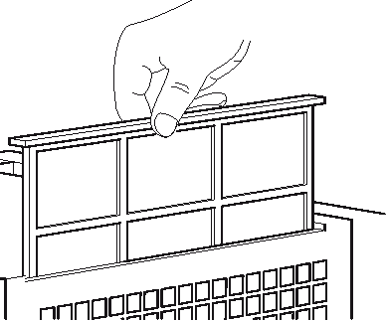
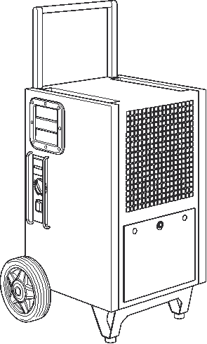
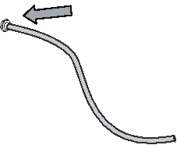
TTK 655 S

Процедура пуска

Вставьте воздушный фильтр

Подсоединение шланга для слива конденсата
Включение и пуск устройства

1. Следите, чтобы шланг для конденсата был пра-вильно подсоединен к устройству и не имел по-вреждений.
2. Поместите достаточно большой контейнер (мини-мум 20 литров; мы рекомендуем ванну для стро-ительного раствора на 60 литров) рядом с устрой-ством и вставьте в неё конец шланга. Регулярно проверяйте уровень заполнения контейнера.
3. Следите, чтобы шланг для слива конденсата был всегда опущен.
4. Вставьте вилку в надежно закреплённую сетевую розетку.
5. Включите главный выключатель устройства (15). 6. Следите, чтобы загорелась индикаторная лампоч-
ка главного выключателя (15).
7. Настройте уровень влажности с помощью пово-ротного переключателя (14).

10 | Осушитель воздуха TTK 655 S. Руководство по эксплуатации

«Непрерывный» режим работы

В непрерывном режиме работы устройство постоян-но снижает влажность воздуха независимо от её про-цента в воздухе.
Чтобы запустить непрерывный режим работы, уста-новите поворотный выключатель (14) в положение “Max”.

Автоматическое размораживание

При температуре в помещении ниже 11 °С испаритель покрывается инеем во время удаления влаги. Затем устройство выполняет автоматическое разморажи-вание. Продолжительность размораживания может быть разной.
• Не отключайте устройство во время автоматиче-ского размораживания. Не вынимайте вилку из розетки.
Процедура отключения

1. Отключите устройство сетевым выключателем, (см. главу «Рабочие элементы»).
2. В зависимости от модели слейте конденсат из устройства следующим образом:
– Отсоедините шланг для слива конденсата и слейте из него остатки жидкости.
– Слейте остатки воды из дополнительного кон-денсатного насоса, нажимая на клавишу дре-нажа.
3. Не трогайте вилку сетевого выключателя влажны-ми или мокрыми руками.
4. Вытащите вилку из розетки.
5. Почистите устройство и особенно воздушный фильтр согласно главе «Техническое обслужива-ние».
6. Храните устройство, согласно главе «Хранение».

 | Осушитель воздуха TTK 655 S. Руководство по эксплуатации | 11

Ошибки и неисправности

Точность работы была несколько раз проверена во время производства. Однако всё же случаются функ-циональные сбои, поэтому нужно проверять устрой-ство по следующему списку.

Устройство не запускается: • Проверьте питание от сети
(230 В/1~/50 Гц).
• Проверьте, не повреждена ли вилка.
• Убедитесь, что специалист компании по охлажде-нию и кондиционированию или TRОTEC проверил электрику

Устройство работает, но не образует конденсата:
• Убедитесь, что шланг для слива конденсата подсо-единен правильно, и опустошите его, если необхо-димо.
• Убедитесь, что в шланге для слива конденсата нет грязи и остатков. Если необходимо, почистите или замените шланг для слива конденсата.
• Проверьте температуру в помещении. Убедитесь, что допускаемый рабочий диапазон устройства соответствует техническим характеристикам.
• Следите, чтобы относительная влажность соответ-ствовала техническим характеристикам.
• Убедитесь, что выбранная относительная влаж-ность соответствует действительности. Относи-тельная влажность в помещении должна быть выше выбранного диапазона. Нужно снизить выбранную относительную влажность с помощью поворотного переключателя, если необходимо.
• Убедитесь, что воздушный фильтр не загрязнен. Если необходимо, почистите или замените воз-душный фильтр.
• Посмотрите, не грязный ли конденсатор снаружи, (см. главу «Техническое обслуживание»). Если
конденсатор грязный, его должен почистить спе-циалист компании по охлаждению и кондициони-рованию или TRОTEC .

Устройство очень шумит или вибри-рует; происходят утечки конденсата:
• Убедитесь, что устройство стоит вертикально и на ровной поверхности.

Устройство сильно нагревается или теряет производительность:
• Проверьте, не загрязнились ли воздушные входы и воздушный фильтр. Удалите грязь снаружи.
• Осмотрите устройство изнутри и особенно, венти-лятор, корпус вентилятора, испаритель и конден-сатор, чтобы удалить грязь снаружи, (см. главу «Техническое обслуживание»). Если устройство грязное внутри, его должен почистить специалист компании по охлаждению и кондиционированию или TRОTEC

После проверок устройство всё равно не работает должным образом
Отвезите устройство в специальную компании по ох-лаждению и кондиционированию или TRОTEC .

12 | Осушитель воздуха TTK 655 S. Руководство по эксплуатации

Техническое обслуживание

Интервалы технического обслуживания

Техническое обслуживание и интервал между обслуживаниями | Перед каждым пуском | По необхо-димости | Каждые две недели, минимум | Каждые 4 недели, минимум | Каждые 6 месяцев, минимум | Раз в год, минимум
Сливание жидкости из устройства |  | Х
Проверка воздухозаборов и выходов на предмет обнаружения грязи и посторонних предметов, и чистка при необходимости | Х
Очистка корпуса |  | Х |  |  |  | Х
Визуальная проверка на предмет обнаружения грязи внутри устройства |  | Х |  | Х
Проверка сетчатого фильтра на воздухозаборе и воздушного фильтра на предмет обнаружения грязи и посторонних предметов, и чистка при необходимости | Х |  | Х
Замена воздушного фильтра |  |  |  |  | Х
Проверка на предмет обнаружения повреждений | Х
Проверка крепежных винтов |  | Х |  |  |  | Х
Проведение испытаний |  |  |  |  |  | Х

Журнал регистрации технического обслуживания и ухода
Тип устройства: …………………………. Номер устройства: ……………………………

Техническое обслуживание и интервал между обслуживаниями | 1 | 2 | 3 | 4 | 5 | 6 | 7 | 8 | 9 | 10 | 11 | 12 | 13 | 14 | 15 | 16
Проверка воздухозаборов и выходов на предмет обнаружения грязи и посторонних предметов, и чистка при необходимости
Очистка корпуса
Визуальная проверка на предмет обнаружения грязи внутри устройства
Проверка сетчатого фильтра на воздухозаборе и воздушного фильтра на предмет обнаружения грязи и посторонних предметов, и чистка при необходимости
Замена воздушного фильтра
Проверка на предмет обнаружения повреждений
Проверка крепежных винтов
Проведение испытаний
Примечания:

1. Дата: . . . . . . . . . . . . . . . . . . . . . . . . . . . Подпись: . . . . . . . . . . . . . . . . . . . . . . . . . | 2. Дата: . . . . . . . . . . . . . . . . . . . . . . . . . . . Подпись: . . . . . . . . . . . . . . . . . . . . . . . . . | 3. Дата: . . . . . . . . . . . . . . . . . . . . . . . . . . . Подпись: . . . . . . . . . . . . . . . . . . . . . . . . . | 4. Дата: . . . . . . . . . . . . . . . . . . . . . . . . . . . Подпись: . . . . . . . . . . . . . . . . . . . . . . . . .
5. Дата: . . . . . . . . . . . . . . . . . . . . . . . . . . . Подпись: . . . . . . . . . . . . . . . . . . . . . . . . . | 6. Дата: . . . . . . . . . . . . . . . . . . . . . . . . . . . Подпись: . . . . . . . . . . . . . . . . . . . . . . . . . | 7. Дата: . . . . . . . . . . . . . . . . . . . . . . . . . . . Подпись: . . . . . . . . . . . . . . . . . . . . . . . . . | 8. Дата: . . . . . . . . . . . . . . . . . . . . . . . . . . . Подпись: . . . . . . . . . . . . . . . . . . . . . . . . .
9. Дата: . . . . . . . . . . . . . . . . . . . . . . . . . . . Подпись: . . . . . . . . . . . . . . . . . . . . . . . . . | 10. Дата: . . . . . . . . . . . . . . . . . . . . . . . . . . Подпись: . . . . . . . . . . . . . . . . . . . . . . . . . | 11. Дата: . . . . . . . . . . . . . . . . . . . . . . . . . . Подпись: . . . . . . . . . . . . . . . . . . . . . . . . . | 12. Дата: . . . . . . . . . . . . . . . . . . . . . . . . . . Подпись: . . . . . . . . . . . . . . . . . . . . . . . . .
13. Дата: . . . . . . . . . . . . . . . . . . . . . . . . . . Подпись: . . . . . . . . . . . . . . . . . . . . . . . . . | 14. Дата: . . . . . . . . . . . . . . . . . . . . . . . . . . Подпись: . . . . . . . . . . . . . . . . . . . . . . . . . | 15. Дата: . . . . . . . . . . . . . . . . . . . . . . . . . . Подпись: . . . . . . . . . . . . . . . . . . . . . . . . . | 16. Дата: . . . . . . . . . . . . . . . . . . . . . . . . . . Подпись: . . . . . . . . . . . . . . . . . . . . . . . . .

 | Осушитель воздуха TTK 655 S. Руководство по эксплуатации | 13

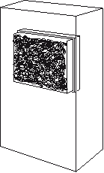
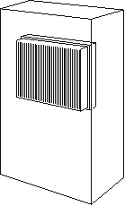

Операции, выполняемые до начала технического обслуживания
1. Не трогайте штепсельную вилку мокрыми или влажными руками.
2. Перед выполнением любых работ, выньте вилку из розетки!

Задачи технического обслужива-ния, которые требуют, чтобы корпус был открыт, должны выполняться только специалистами специальной компании по охлаждению и конди-ционированию или TRОTEC .

Визуальная проверка на предмет обнаружения грязи внутри устройства
1. Выньте воздушный фильтр, (см. главу «Чистка воздухозабора и воздушного фильтра»).
2. Посветите фонарём через отверстие в устройстве. 3. Проверьте устройство на предмет загрязнения
внутри.

4. Если вы видите толстый слой пыли, почистите устройство внутри сжатым воздухом или водой. Если необходимо, устройство должны почистить специалисты компании по охлаждению и конди-ционированию или TRОTEC .
5. Вставьте фильтр на место.

Чистка корпуса
1. Для чистки используйте мягкую безворсовую ткань.
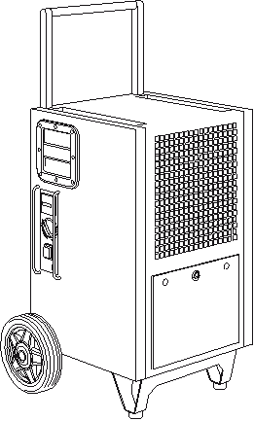
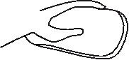
2. Смочите ткань чистой водой. Не используйте струю воды, растворители, чистящие средства на основе спирта или абразивные чистящие сред-ства, чтобы смочить ткань.
TTK 655 S

14 | Осушитель воздуха TTK 655 S. Руководство по эксплуатации

Очистка воздухозабора и воздушного фильтра

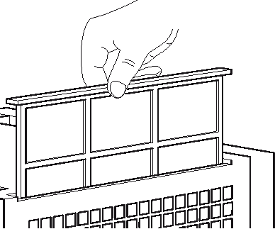
A.

Внимание!
Следите, чтобы воздушный фильтр был в хорошем состоянии. Уголки и кромки воздушного фильтра не должны быть закруглены или не должны быть бес-форменными.
Перед вставкой фильтра обеспечьте, чтобы он был сухим и неповрежденным! Прочитайте главу «Интервалы техниче-ского обслуживания!» и осторожно за-мените воздушный фильтр!

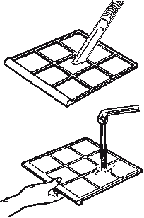
B.

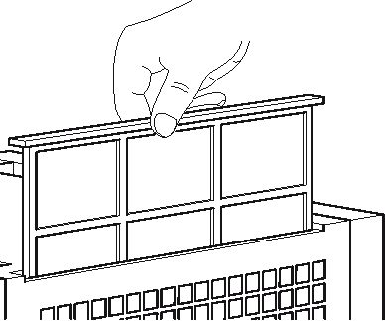
C.

 | Осушитель воздуха TTK 655 S. Руководство по эксплуатации | 15

Обзор и список запасных частей

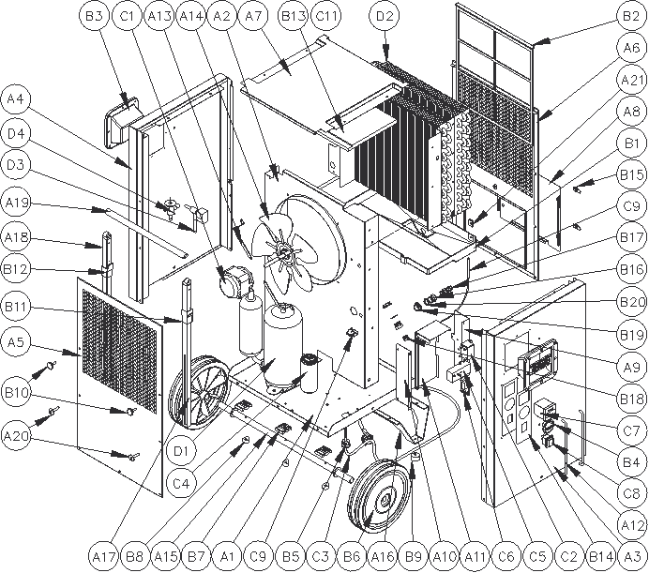
Примечание!
Номера позиций запасных ча-стей отличаются от номеров позиций других деталей, упо-мянутых в этом руководстве по эксплуатации.

№ | Запасная часть | № | Запасная часть | № | Запасная часть
А1 | Плита основания | В1 | Поддон для конденсата PS | С1 | Вентилятор с электродвигателем на выходе 25 Вт
А2 | Структурный элемент для вентилятора Ø300 | В2 | Воздушный фильтр из армированного ПП | С2 | Реле питания 30 А
А3 | Боковая панель управления | B3 | Захват ABS Trotec | С3 | Кабель питания 3 м H05WF3G1.50 с вилкой Schuko
А4 | Боковая панель | B4 | Регулировочная ручка ABS Humidistat | С4 | Пусковой конденсатор 50 мкФа
А5 | Сетчатый фильтр на выходе воздуха | B5 | Кабельный ввод РА107 | С5 | Механический гидростат
А6 | Сетчатый фильтр на входе воздуха | В6 | Колесо из синтетической резины Ø250 мм с черным пластиковым ободом | С6 | Печатная плата
А7 | Верхний кожух | В7 | Элементы для укладки ПВХ | С7 | Счетчик рабочих часов рабочих часов
А8 | Задняя крышка панели | В8 | Обжимное крепление из нейлона |  | Счетчик рабочих часов + счетчик потребляемой мощности (дополнительный)
А9 | Защитный блок – опора РСВ | В9 | Ножка EPDM Ø30x15
А10 | Защитный блок – левая опора | В10 | Звёздообразная рукоятка (конструкция согласно DIN 6336) с резьбовым болтом | С8 | Сетевой выключатель с прозрачной силиконовой крышкой
А11 | Защитный блок – крышка |  |  | С9 | Датчик температур
А12 | Защитные штанги панели управления1 | В11 | Направляющая ACETAL для штанги ручки (левая) | С10 | Патрубок насоса
А13 | Кронштейны вентилятора с двигателем Ø300 | В12 | Направляющая ACETAL для штанги ручки (правая) | С11 | Шунт
А14 | Алюминиевая лопасть на всасывании вентилятора Ø300 | В13 | Верхняя панель EPS | D1 | Роторный компрессор R407c
А15 | Вал колеса Ø20 | В14 | Наклейка на панели управления из ПВХ | D2 | Оребренный блочный конденсаторно-испарительный змеевик
А16 | Ножка | В15 | Быстродействующий крепеж | D3 | Электромагнитный клапан R407c
А17 | Квадратная алюминиевая опора 20х20 для скользящей ручки (левая) | В16 | BSPT Трубная втулка ½”- 3/8” №12011008068 | D4 | Дроссельный клапан R407c
А18 | Квадратная алюминиевая опора 20х20 для скользящей ручки (правая) | В17 | BSPT Патрубок для подсоединения шланга с внутрен-ней резьбой 3/8” – 14 мм №12446854068 | НД | Корпус – Винты М5х10; черные пассивированные; ISP 7380
А19 | Круглый алюминиевый профиль Ø20 для скользящей ручки | В18 | BSPT Шестигранная резьбовая пробка 3/8” REF.12012106008 | НД | Корпус – Шайбы РА Ø5
А20 | Предохранительный штифт для стержня ручки | В19 | BSPT Гайка ½” REF. 01.01.1334.012 | НД | Пластиковый захват – М4х16; черная пассивирован-ная; DIN 7500
 |  | В20 | Шайба 25х18х2 мм REF.3700008 | НД | Алюминиевая ручка – М8х30; черная пассивирован-ная; DIN 7991

16 | Осушитель воздуха TTK 655 S. Руководство по эксплуатации

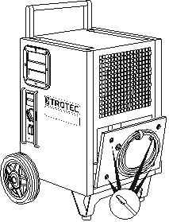
Установка конденсатного насоса D. (дополнительно)

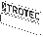
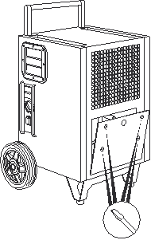
A.

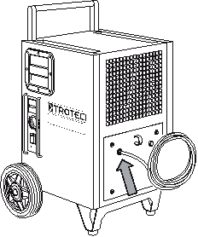
E.

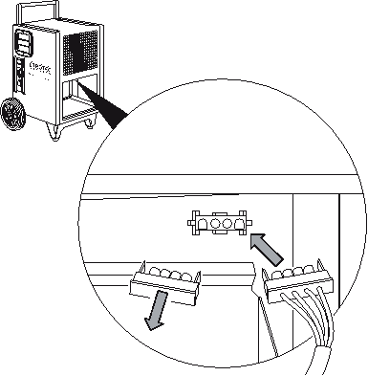
B.

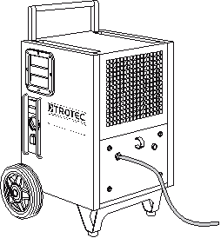
F.

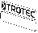
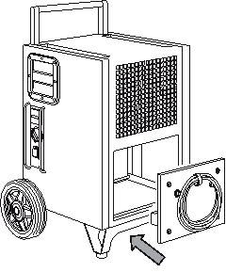
C.

 | Осушитель воздуха TTK 655 S. Руководство по эксплуатации | 17

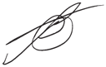

Утилизация

В Европейском Союзе с электронным оборудованием нельзя обращаться, как с бытовым мусором. Его нужно утилизи-ровать профессионально в соответствии с Директивой 2002/96/EC Европейского парламента и Совета от 27 января 2003 года в отношении старого электрическо-го и электронного оборудования. В кон-це срока службы нужно утилизировать это устройство в соответствии с действу-ющими требованиями закона.

В устройстве используется экологически чистый и озоно-нейтральный охлаждающий агент (см. главу «Технические характеристики»). Утилизируйте охлаж-дающий агент и смесь масел в соответствии с нацио-нальным законодательством.
Декларация соответствия

с Директивой ЕС о низком напряжении 2006/95/EC, Приложение III, Раздел В и Директивой ЕС 2004/108/ EC о электромагнитной совместимости.
Настоящим мы заявляем, что устройство для сниже-ния влажностиTTK 655 S было разработано, сконстру-ировано и изготовлено в соответствии с указанными выше директивами.
Применяются гармонизированные стандарты: IEC 60335-1:2001/A2:2006
IEC 60335-2-40:2002/A1:2005 IEC 62233:2005

Маркировка СЕ указана на заводской табличке устройства.

Производитель: Trotec GmbH&Co.KG Grebbener Strasse 7 D-52525 Хейнсберг
Телефон: +49 2452 962-400 Факс: +49 2452 962-200
E-mail: info@trotec.de

Хейнсберг, 14/05/2013

Управляющий Директор: Детлет фон дер Лик

18 | Осушитель воздуха TTK 655 S. Руководство по эксплуатации

